Фесюк В.О.
Луцький національний технічний університет
д.г.н., проф., професор кафедри екології ЛНТУ
Ковальчук В.В.
Луцький національний технічний університет
к.г.н., доц., доцент кафедри екології ЛНТУ
Федонюк М.А.
Луцький національний технічний університет
к.г.н., старший викладач кафедри екології ЛНТУ

Стійкість ландшафтів м. Луцька до антропогенної трансформації та потенціал їх самоочистки

Ландшафт міста упродовж останніх десятиліть дійсно суттєво змінився. Наприклад, в межах заплави р. Стир протікала р.Глушець. В наш час заплава меліорована, р. Глушець засипана, а на її місці знаходиться Центральний парк культури й відпочинку ім. Лесі Українки. Заплава тут зазнала цілого ряду змін: з’явились насипні дамби, горби, меліоративні канали і т.д. На заплаві р. Сапалаївки засипано багато невеликих озер і заболочених місць, а на їх місці побудовано гуртожитки та корпуси ВДУ ім. Лесі Українки, спортивні споруди, СЗОШ № 9 (вулиці Винниченка, Потапова, Ярощука). Навколо штучно розширеної ділянки річки в центрі міста споруджено Парк культури й відпочинку ім. 900 річчя Луцька. Сапалаївку колись чекала доля річки Полтви у Львові: пропонувалось “загнати” її у каналізаційний колектор. Але було прийнято рішення про прокладання колектора поряд із руслом річки [1].
На даний час у межах міста русло р. Стир не зарегульоване. В північній частині міста заплава річки частково меліорована, проводились меліоративні роботи і в центрі. Річки Сапалаївка й Жидувка повністю каналізовані, р. Омеляник перегороджена греблями, утворені ставки використовуються для розведення риби [1].
Клімат міст теж зазнав значних змін. Так, за даними Укргідромету, температура в містах стабільно на 1-2 ⁰С вища, ніж на оточуючих територіях. Змінюється також кількість опадів (приріст може становити до 10%), режим їх випадання, хмарність, добовий та річний хід вологості повітря, місцева атмосферна циркуляція. В межах міст виділяються 2 мікрокліматичні райони: заплавний і терасний. Значний вплив на мікроклімат міста чинить щільність, висота й експозиція забудови внаслідок зміни напрямку й сили вітрів, виникнення ефекту “аеродинамічної труби”.
Ґрунти міста зазнали трансформації в напрямку перекриття їх, водонепроникними поверхнями (асфальт, бетон), переущільнення, забруднення й засмічення [2]. В результаті вони більш лужні (pH=7,4-8,0), переущільнені (твердість 35-44 кг/см² і більше, об’ємна маса 1,63-1,83г/см³) і сприяють утворенню верховодки при інтенсивних втратах води з систем водопроводу й каналізації. Ще один фактор зміни ґрунтів – аварії каналізації, коли за декілька годин утрата ґрунту може досягати перших тон.
Отже, антропогенний вплив на ландшафти в межах урбоекосистеми дійсно суттєвий. Тому при обґрунтуванні потенціальної збалансованості екосистем важлива оцінка стійкості ПТК. Поняття стійкості ПТК – одне з основних у понятійному апараті еколого-ландшафтних та конструктивно-географічних досліджень. У спеціальній літературі не існує єдиного тлумачення цього поняття. П.Г. Шищенко узагальнив існуючі уявлення про стійкість ПТК таким чином [7]:
- збереження нормального функціонування за рахунок потенціалу природних комплексів;
- здатність до самовідновлення після припинення антропогенного впливу;
- здатність опиратись зовнішнім впливам і відновлювати порушені ними властивості;
- потенціал збереження режиму функціонування адекватний фізико-хімічний параметрам системи;
- здатність зберігати структуру й властивості ландшафтів, виконуючи певні функції в умовах антропогенного впливу.
В загальному випадку, закономірна взаємодія процесів техногенного впливу на природні ландшафти і реактивної самокомпенсації біогеоценозів визначає міру рівноваги екосистеми як об'єктивну характеристику її стійкості. Одним із критеріїв, що визначають регіонально-екологічну стійкість території площею S, служить показник геодинамічного потенціалу G_{г}, що характеризує ступінь схильності освоюваної території до деградаційних процесів (геологічних, гідрогеологічних, гідрохімічних і ін.) і визначається відношенням S_{у}/S (де S_{у} – площа території, ураженої несприятливими екологічними процесами). Геодинамічний потенціал є ймовірнісною характеристикою, бо S_{у} змінюється випадковим чином. Він визначає можливість виникнення того чи іншого деградаційного процесу в рамках локалізованої екосистеми чи ландшафту в цілому, що може відбутися у випадку порушення геологічного середовища, грунтово-рослинного шару, зміни гідрологічного режиму, забруднення (понад ГДК) атмосферного повітря, поверхневих і підземних вод тощо.
У цьому випадку стійкість W урбоекосистеми є величиною, обернено пропорційною геодинамічному потенціалу [11]:
$W≈\frac{1}{G_{г}\left(\frac{S_{у}}{S}\right)}$ (1)
де: $G_{г}\left(\frac{S_{у}}{S}\right)=P\left[\left(\frac{S_{у}}{S}\right)≤{\left(\frac{S_{у}}{S}\right)}_{\text{пр}\text{.}}\right]$ (2)
Геодинамічний потенціал також можна представити як різницю ймовірностей перебування системи в стійкому незміненому стані і зміненому стані:
$G_{г}\left(\frac{S_{у}}{S}\right)=1−\left(\frac{S_{у}}{S}\right)$ (3)

Це дозволить нам визначити область значень і визначення геодинамічного потенціалу, накласти вихідні умови:
$0≤G_{г}≤1$ і $S_{y}∈(0;S)$ (4)

Таким чином, геопотенціальну стійкість території міста можна визначити наступним чином, уточнивши рівняння (1):
$W≈\frac{1}{1−\sum_{1}^{5}{k_{a}}\left(\frac{S_{у}}{S}\right)}$ (5)

де $k_{a}$– адитивні коефіцієнти, які визначені методом нормуючої функції і становлять для різних функціональних типів використання міської території відповідно:
1 | парки, природні та штучні водойми, інші об’єкти комплексної зеленої зони міста
0,5 | житлова забудова міста
0,25 | загальноміський центр
0,125 | промислово-складська забудова
0,0625 | промислові зони

Представлення в такій формі є дуже зручним для практичної реалізації характеристики геодинамічного потенціалу як міри стійкості екосистеми. У більш загальній інтерпретації міра відносної стійкості екосистеми може бути визначена на основі розрахункової моделі, характеристикою стану якої є величина екологічної потенційної енергії як функція координат системи W (ω_{і}, r_{і}). Поняття екологічно потенційної енергії природно-технічної геосистеми дозволяє формалізувати задачу визначення стійкості системи, використовуючи для цієї мети аналітичні методи розрахунку. У той же час це поняття логічно ув’язується із процесами, що протікають у реальних екосистемах, зокрема,:
- наявністю двох протилежних фізично виражених процесів – ω_{і} – потоку техногенної дії, що впливає на об'єкти природи та r_{і} – реактивної функції захисту екосистеми (потенціалу самовідновлення природного ландшафту;
- кількісним представленням узагальнених показників – координат (ω_{і}, r_{і}) протилежних процесів і кількісною обумовленістю рівноважного стану екосистеми в цілому від співвідношення цих показників.
Інший широко використовуваний в конструктивній географії показник стійкості системи – здатність ландшафтів до самоочищення та самовідновлення після та під час антропогенного впливу. Даний показник є функцією від швидкості обміну речовини і енергії в системі і визначається потенціалом повернення системи у вихідний стан. Оцінювати даний потенціал дуже складно, оскільки міські ландшафти є вкрай трансформованими і на шляху повернення їх до природного стану знаходяться створені людиною інфраструктурні, житлові та промислові об’єкти [8, 9]. Окрім того, міський ландшафт функціонує за рахунок привнесення значної кількості антропогенного тепла та енергії. Наприклад, вегетація, цвітіння та інші фенологічні фази розвитку рослинності в місті розпочинаються раніше, ніж у сільській місцевості – завдяки тому, що у місті вища температура (внаслідок викиду тепла котельними, автомобілями тощо), довше триває світлий період доби (у зв’язку з освітленням вулиць та майже цілодобовим ритмом активного життя великих міст). Видовий склад біоти в містах суттєво відрізняється від природного, що є наслідком акліматизації екзотичних видів рослин (наприклад, в м. Луцьку досить поширений в озелененні вулиці канадський клен), переважання доместикованих видів тварин та потенційно гострою санітарно-епідемічною ситуацією.
На сучасному етапі деякі риси природності серед ландшафтів урбоекосистем міст Північно-Західної України зберегли лише парково-рекреаційні зони і залужені заплави річок. Але й ці ландшафти, як правило, є вторинними і їх природна стійкість ще нижча, ніж в зональних. Про природну стійкість інтенсивно трансформованих (селітебні) або штучно створених (промислова, комунальна, транспортна та інші види інфраструктури) говорити не доцільно.
Оскільки природна незмінена рослинність у межах урбоекосистеми відсутня, то з методичної точки зору доцільно визначати потенціал самоочищення для трьох компонентів ПТК: атмосфери, поверхневих вод і ґрунтів. Основним критерієм самоочищення атмосфери є числове значення метеорологічного потенціалу самоочищення атмосфери (МПСОА). Воно розраховується за формулою:
$K=\frac{T+B_{1}}{O+B_{2}}$ (6),
де К – числове значення МПСОА, Т – кількість днів із туманами, О –кількість днів з опадами, В₁ – кількість днів з швидкістю вітру 0-1м/с, В₂ – кількість днів із швидкістю вітру > 6 м/с.
В таблиці 1 відображені результати розрахунку величини К для метеостанцій району досліджень. Як видно з таблиці у Луцьку суттєво вища повторюваність днів із туманами, опадами, штилів та сильних вітрів. Але окрім того, для уточнення МПСОА в межах території міст нами враховані також мікрокліматичні особливості, зокрема, мікроклімат заплав та терас річок, міжрічкових плакорів.
Для оцінки потенціалу самоочищення річок використано два показники: температурний показник (питома вага числа днів протягом року з температурою води >16^{о}С) і середні багаторічні витрати води (забезпеченістю 50%). Температурний показник і внутрішній розподіл стоку можна встановити лише для р.р. Стир, Чорногузка (за матеріалами Укргідромету), інші річки нами віднесені до категорії із катастрофічно низьким потенціалом самоочищення.

Таблиця 1 – Потенціал самоочищення атмосфери

Показники | Метеорологічні станції
Показники | Луцьк | Ковель | Вол.-Волинський | Маневичі | Рівне
Кількість днів з туманами | 154 | 18 | 27 | 27 | 132
Кількість днів з швидкістю вітру 0-1 м/с | 88 | 65 | 44 | 36 | 92
Кількість днів з швидкістю вітру > 6 м/с | 97 | 5 | 61 | 6 | 101
Кількість днів з опадами | 309 | 142 | 158 | 148 | 244
МПСОА | 0,60 | 0,57 | 0,34 | 0,41 | 0,64

Таблиця 2 – Потенціал самоочищення річок

Температурний показник самоочищення річок (питома вага числа днів протягом року з температурою води ${\text{16}}^{0}C$) | Середні багаторічні витрати води, м${}^{3}$/с
 | до 30 | 30-50
> 0,32  Температурний і рівневий режими спотворені скидом стічних вод | низький  катастрофічно низький | знижений  –

Так для р. Стир на весну припадає 50-70% стоку; на літо – 10-15%, на зиму – 15-30%; для р.р. Чорногузки – відповідно 40%, 31%, 29%. Для приток р. Стир (р.р. Сапалаївки, Омеляника, Жидувки, Зміїнець) температурний і рівневий режими (а значить і витрати води) спотворені скидами стічних вод. Крім того, р. Омеляник у межах міста перекрита греблями, р. Сапалаївка каналізована, а р.р. Жидувка й Зміїнець влітку (в окремі роки) узагалі пересихають, а взимку – перемерзають. Для р. Стир потенціал самоочищення – знижений (при витраті води 30,8 м³/с), для р.р. Чорногузки (при витраті води до 10 м³/с) – низький; для річок Сапалаївка (витр. 0,04-0,4 м³/с), Омеляник (0,18 м³/с), Жидувка й Зміїнець (<0,03 м³/с) потенціал самоочищення річок – катастрофічно низький (табл. 2).

Таблиця 3 – Потенціал самоочищення ґрунтів

Тип ґрунту | Потенціал | Примітки
Чорнозем неглибокий малогумусний | високий | Найродючіший
Торфово-болотні і торф’я-ники низинні на заплавах | середній | Завдяки порівняно низькій освоєності, збереженню природної рослинності, інтенсивному обміну речовин
Сірі опідзолені | низький | Найбільш змінені і деградовані

Градації потенціалу самоочищення ґрунтів демонструє таблиця 4.6. Найвищий він для чорноземів, а найнижчий – для сірих опідзолених. Деструкція забруднюючих речовин у ґрунті відбувається завдяки діяльності мікроорганізмів, чим більше органіки в ґрунті, тим вищий потенціал його самоочистки. Хоча потенціал самоочистки міських ґрунтів на порядок нижчий від такого ж показника природних ґрунтів. Це зумовлено не лише кількістю організмів-деструкторів (а окремі ділянки міських ґрунтів – будівництва тощо є майже стерильними), але й переущільненням ґрунтів, їх промивним режимом та токсичною післядією депонованих ґрунтом речовин. Тому враховуються ділянки міст не перекриті водонепроникними покриттями (асфальт, бетон тощо).
Для розрахунку потенціалу самоочищення використана методика (5), адитивні коефіцієнти визначені методом нормуючої функції за результатами ранжування значення потенціалів, наведених у таблицях 1-3.
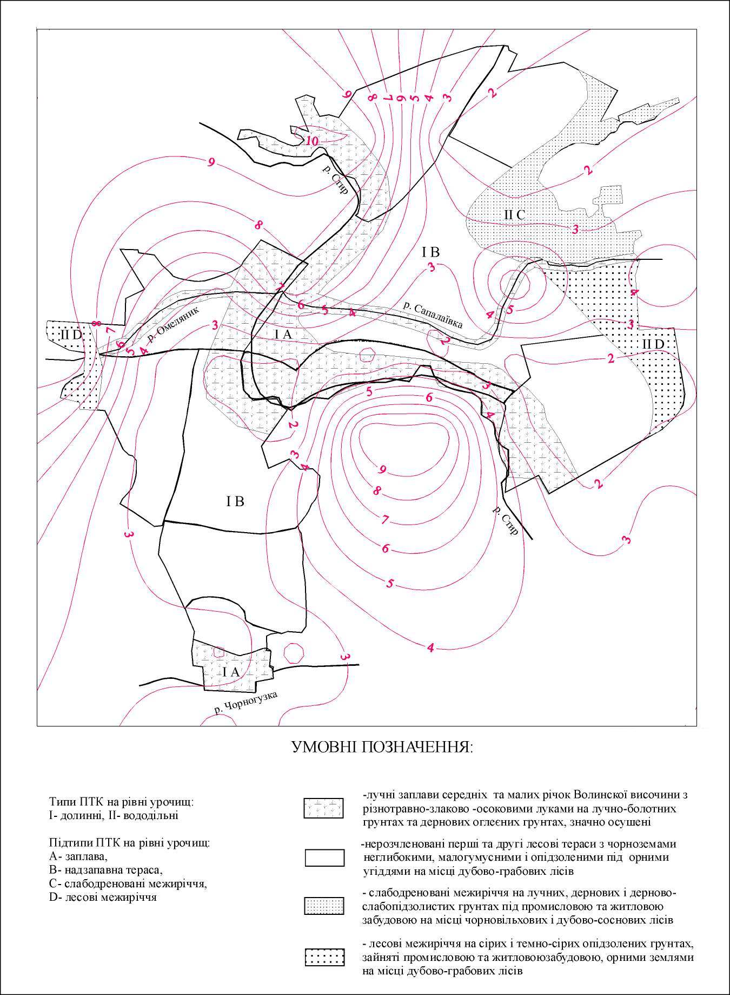

Рис. 1 – Геодинамічно-потенціальна стійкість ландшафтів м. Луцька

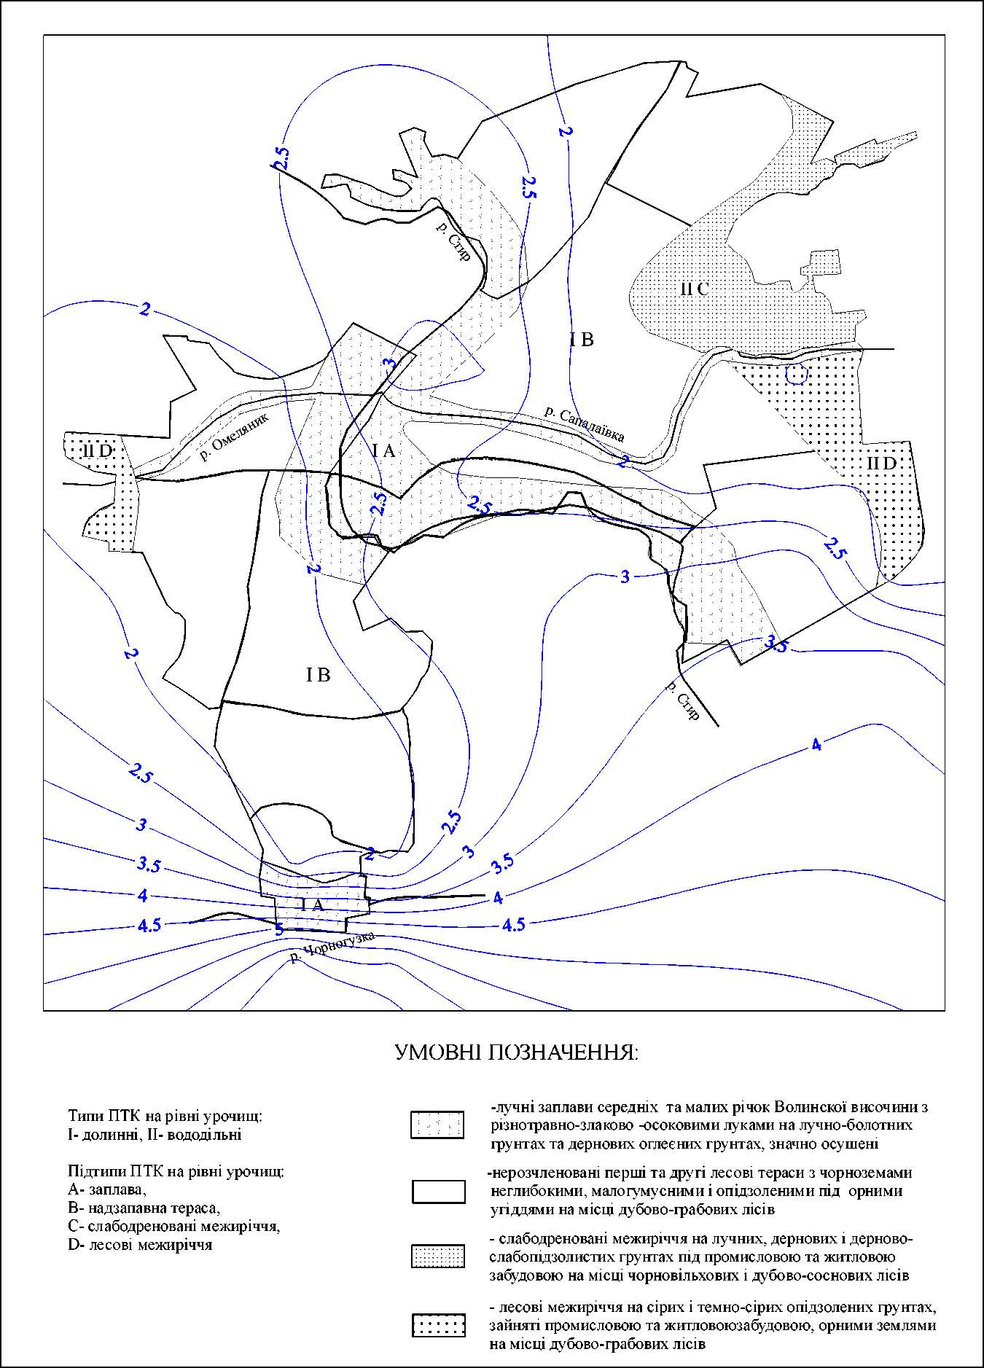

Рис. 2 – Потенціал самоочищення ландшафтів території м. Луцька
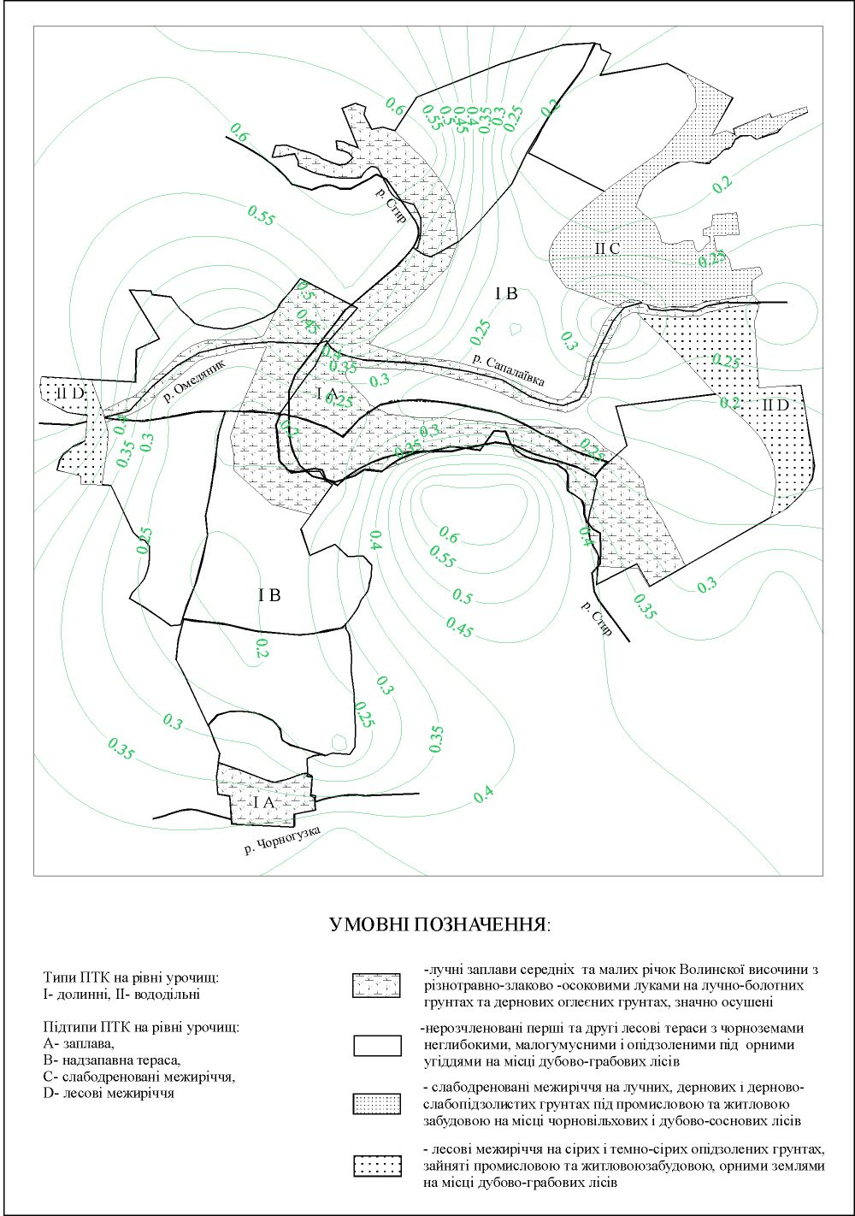

Рис.3 – Загальна (результуюча) екологічна стійкість ландшафтів м. Луцька
Наш підхід при аналізі стійкості ландшафтів урбоекосистеми полягає в тому, що ми враховуємо при оцінці стійкості і геодинамічний потенціал і стійкість ландшафтів до антропогенного впливу. Це дозволило побудувати математико-картографічну модель, тобто серію інформативних карт по оцінці екологічної стійкості ландшафтів міст. До неї входять карти геодинамічно-потенціальної стійкості (рис. 1), потенціалу самоочистки (рис. 2) і екологічної стійкості території (рис. 3).
Аналіз карт моделі засвідчив, що для Луцька існує досить тісний зв’язок між різними видами стійкості ландшафтів. Так, зокрема, якщо між геодинамічно-потенціальною стійкістю і потенціалом самовідновлення тіснота зв’язку невисока (r = 0,11), то між загальною стійкістю і потенціалом самовідновлення – уже відчутніша (r = 0,45), а між геодинамічно-потенціальною стійкістю і загальною стійкістю – значна (r = 0,94). Це зумовлено зв’язком стійкості ландшафтів із не стільки природним станом і типом ландшафту, а, в більшій мірі, із функціональним використанням території. Іншими словами, ландшафт тим стійкіший, чим він менш змінений.
Ландшафти району дослідження відрізняються невисокою стійкістю і надзвичайною чутливістю, що зумовлені динамічністю найважливіших компонентів ландшафтотворення – загальним переважанням рівнинно-западинного рельєфу, сформованого на строкатій палеоген-четвертинній (переважно піщаній і лесовій) основі при неглибокому заляганні тріщинуватих товщ крейди; надмірним зволоженням та підвищеним значенням біогенних факторів. При ландшафтній диференціації зростає роль літогенної основи (лесоподібні товщі на більш стійкому вапняковому та пісковиковому неогеновому фундаменті, значні перепади висот). Саме це зумовило специфіку основних геодинамічних процесів – ерозійну діяльність. Ці природні передумови вступали в протиріччя з господарською діяльністю суспільства. Отже, вже саме специфіка природи району завжди була збуджуючим фактором екологічної напруги.

Література:

- Мольчак Я.О. Луцьк: сучасний екологічний стан та проблеми. Монографія / Я.О.Мольчак, В.О. Фесюк, О.Ф. Картава – Луцьк: РВВ ЛДТУ, 2003. – 488 с.
- Мольчак Я.О.Ландшафтно-геохімічні передумови формування урбоекосистеми Луцька / Я.О. Мольчак, В.О. Фесюк, І.Я. Мисковець // Україна: географічні проблеми сталого розвитку. Том 2. – Київ: ВГЛ Обрії, 2004. – 292-294.
- Мольчак Я.О., Фесюк В.О. Теоретичні основи конструктивно-географічного аналізу урбоекосистем / Я.О. Мольчак, В.О. Фесюк // Географія в інформацйному суспільстві. – К.: ВГЛ Обрії, 2008. – Т.3. – С. 121-123.
- Мольчак Я.О. Показники екологічної стійкості ландшафтів міст Північно-Західної України / Я.О. Мольчак, В.О. Фесюк, І.Я. Мисковець, С.Г.Панькевич // І Всеукраїнський з’їзд екологів. Тези доповідей. – Вінниця: Універсум, 2006. – С. 223-224.
- Фесюк В.О. Ландшафти м. Луцька та їх трансформація під впливом водокористування / В.О. Фесюк // Вісник Львівського університету. Серія географічна. – Львів: ЛНУ, 2003. – Вип. 29. Ч.2. – С. 254-259.
- Фесюк В.О. Конструктивно-географічні засадади формування екологічного стану великих міст Північно-західної України. Монографія. – Луцьк: Волинська обласна друкарня. – 2008. – 344 С.
- Шищенко П.Г. Прикладная физическая география / П.Г. Шищенко. – К.: Высшая школа, 1988. – 190 с.
- Экология города / [Под ред. А.С. Курбатовой]. – М: Научный мир, 2004. – 620 с.
- Экология города / [Под ред. Ф.В. Стольберга]. – К.: Либра, 2000. – 423 с.

